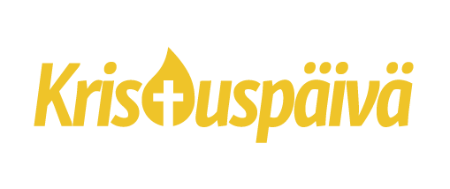
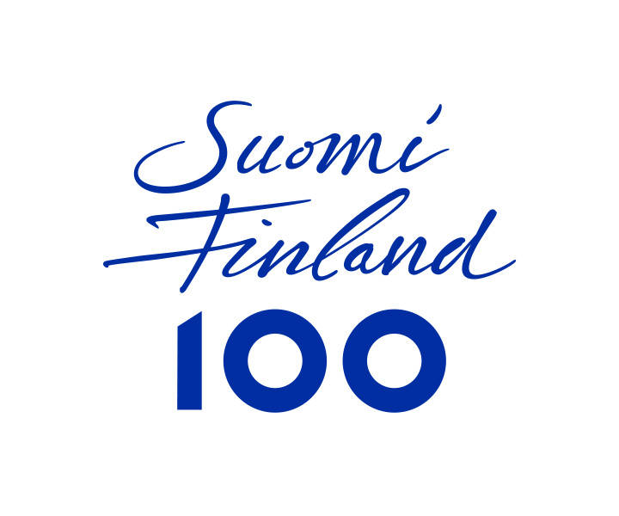

Kristuspäivä 2017 rohkaisee yhteiseen rukoukseen Suomen puolesta
Kristuspäivä 2017 kokoaa kristittyjä eri kirkkokunnista ja herätysliikkeistä Turkuun 2.12. rukoilemaan yhdessä maamme ja kotiemme puolesta. Se on yksi juhlavuoden kristillisistä päätapahtumista.
Mukaan odotetaan tuhansia osanottajia eri puolilta maata. Bussiretkiä Turkuun on suunnitteilla jo yli 50 paikkakunnalta. Tapahtuman tavoitteena on jatkuvan rukouksen rohkaiseminen paikkakunnilla.
Tapahtuma alkaa klo 12 teemalla Risti ja sovinto, klo 15 pääjuhlan otsikkona on Tulevaisuus ja toivo. Päivä päättyy yhteiseen kiitos- ja ylistysiltaan.
Pääjuhlassa yhteinen rukous tehdään näkyväksi tuomalla kaikkien kuntien vaakunaliput ristin muotoon Turkuhallin areenalle. Jokaisesta maamme kunnasta toivotaan mukaan kunnan lipunkantaja ja hänen rukousparinsa. Juhlassa lauletaan myös Suomen suurin Hoosianna. Mukana on kaikkien kirkkokuntien ja hengellisten liikkeiden johtajia.
Kristuspäivän musiikkiosuuksissa ovat mukana mm. Pekka Simojoki, Jippu, Sakari Heikkilä & Verkostokollektiivi, Jippii-kuoro, Aboa Gospel sekä SUHE Live.
Kirkkokuntajohtajat kutsuvat mukaan
Espoon hiippakunnan piispa Tapio Luoma, Suomen helluntaikirkon johtaja Mika Yrjölä ja kirkkokuntajohtaja Hannu Vuorinen Suomen vapaakirkosta rohkaisevat mukaan Kristuspäivään

”Kristuspäivänä vietämme yhdessä aikaa Herramme läsnäolossa. Siinä rukoilemme itsemme, toinen toisemme, maamme ja maailmamme puolesta sekä jättäydymme kolmiyhteisen Jumalan johdatettaviksi.” Tapio Luoma

”On asioita, joita tapahtuu vasta silloin, kun olemme yhdessä. Jumala ei suostunut julistamaan “hyvä” niin kauan kuin ihminen oli yksin. Elämää ei voi synnyttää yksin. Jotkut siunaukset ja rukousvastaukset ovat saatavilla vasta silloin, kun olemme yhdessä Jumalan edessä. Siksi kutsumme kaikkia Suomen kristittyjä yhteen Kristuspäivään Turkuun.” Mika Yrjölä,

”Kokoonnumme yhteen rukoilemaan ja kiittämään Vapahtajaamme. Teemme sen lähimmäistemme ja 100-vuotiaan Suomen puolesta. Yksinkertaista ja vahvaa. Kutsun kristittyjä ympäri Suomen lähtemään liikkeelle ja kokoontumaan Turkuun, niin että yksimielisesti ja yhdestä suusta ylistämme Jumalaa (Room.15:6).”
Hannu Vuorinen

Tapahtuman pääjärjestäjiä ovat Hengen uudistus kirkossamme ry, Kansan Raamattuseura ja Turun seudun seurakunnat.
Lisätiedot:
Kaikki Kristuspäivän tiedot löytyvät nettisivulta www.kristuspaiva.fi
Sivulta löytyy myös artikkelipankki sekä kuvia ja logoa median käyttöön. Myös blogitekstit ovat median käytettävissä.
Tapahtuman kuulumisia voi seurata Facebookin Kristuspäivä-sivulla.
Lisätietoja antavat myös
Panu Pitkänen, toiminnanjohtaja, Hengen uudistus kirkossamme ry, 050 575 7006, panu.pitkanen@hengenuudistus.fi
Hanne Tuulos, Kristuspäivän tiedottaja, 050 569 3003, info@kristuspaiva.fi
Pasi Jaakkola, kappalainen, Turun Mikaelinseurakunta, 040 341 7412, pasi.jaakkola@evl.fi
Ulla Saunaluoma, toiminnanjohtaja, Kansan Raamattuseura, 040 594 1332, ulla.saunaluoma@sana.fi

